行政职业能力测验模拟卷（一）
说明：本卷共 20 题，每题后附答案与解析。
1．我国的根本政治制度是（ ）。
A．人民代表大会制度
B．中国共产党领导的多党合作和政治协商制度
C．民族区域自治制度
D．基层群众自治制度
【答案】A
【解析】人民代表大会制度是我国的根本政治制度，其余三项属于基本政治制度。
2．下列诗句与其描写的季节对应错误的是（ ）。
A．“接天莲叶无穷碧”——夏
B．“霜叶红于二月花”——秋
C．“春风又绿江南岸”——春
D．“忽如一夜春风来，千树万树梨花开”——春
【答案】D
【解析】“千树万树梨花开”以梨花比喻雪景，描写的是冬季。
3．2，5，10，17，26，（ ）
A．35 B．36 C．37 D．38
【答案】C
【解析】相邻两项之差依次为 3、5、7、9，下一个差为 11，26 + 11 = 37。
4．一项工程，甲单独做 10 天完成，乙单独做 15 天完成，两人合作需要（ ）天完成。
A．5 B．6 C．7 D．8
【答案】B
【解析】甲效率 1/10，乙效率 1/15，合作效率 1/6，需要 6 天。
5．下列属于我国古代四大发明的有（ ）。
A．造纸术
B．指南针
C．地动仪
D．火药
【答案】ABD
【解析】四大发明是造纸术、指南针、火药和印刷术，地动仪不在其中。
6．下列关于光合作用的说法，正确的有（ ）。
A．需要光照
B．释放氧气
C．只在夜间进行
D．将光能转化为化学能
【答案】ABD
【解析】光合作用需要光照，在白天进行。
7．地球自转的方向是自西向东。
【答案】对
【解析】从北极上空看呈逆时针，即自西向东。
8．根据宪法规定，年满十六周岁的公民有选举权和被选举权。
【答案】错
【解析】宪法规定年满十八周岁的公民有选举权和被选举权。
9．我国第一部纪传体通史是______，作者是______。
【答案】《史记》/史记；司马迁
【解析】《史记》由西汉司马迁撰写。
10．光在真空中的传播速度约为______万千米每秒。
【答案】30
【解析】约 3×10⁸ 米每秒。
11．根据下图，某企业 2023 年销售额最高的季度是（ ）。
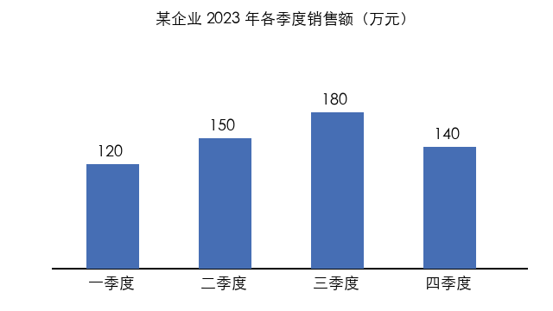
A．第一季度
B．第二季度
C．第三季度
D．第四季度
【答案】C
【解析】第三季度柱形最高，为 180 万元。
12．某商品先提价 20%，再降价 20%，现价与原价相比（ ）。
A．不变 B．降低 4% C．提高 4% D．降低 2%
【答案】B
【解析】1.2 × 0.8 = 0.96，比原价降低 4%。
13．下列选项中，与“教师：学校”逻辑关系最为相似的是（ ）。
A．医生：医院
B．学生：书包
C．司机：汽油
D．厨师：菜刀
【答案】A
【解析】教师在学校工作，医生在医院工作，均为人员与工作场所的关系。
14．下列城市中，属于直辖市的有（ ）。
A．重庆
B．天津
C．深圳
D．青岛
【答案】AB
【解析】我国直辖市为北京、天津、上海、重庆。
15．水的沸点在任何条件下都是 100℃。
【答案】错
【解析】沸点随气压变化，标准大气压下为 100℃。
16．某班有学生 40 人，会游泳的 25 人，会骑车的 30 人，两样都会的 20 人，两样都不会的有（ ）人。
A．3 B．4 C．5 D．6
【答案】C
【解析】至少会一样的有 25 + 30 − 20 = 35 人，都不会的有 5 人。
17．我国最长的河流是______。
【答案】长江
【解析】长江全长约 6300 千米。
18．下列不属于可再生能源的是（ ）。
A．太阳能 B．风能 C．煤炭 D．水能
【答案】C
【解析】煤炭是化石能源，不可再生。
19．下列属于唐代诗人的有（ ）。
A．李白 B．杜甫 C．苏轼 D．白居易
【答案】ABD
【解析】苏轼是北宋文学家。
20．6 个人排成一排，甲必须站在两端，共有（ ）种排法。
A．120 B．240 C．360 D．720
【答案】B
【解析】甲有 2 种站法，其余 5 人全排列 120 种，共 240 种。

